WOHIN GEHST DU?
__________________________________________________________________________________________

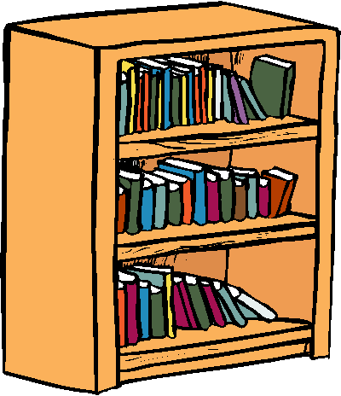
➫ Wohin gehst du?

……………………………. ……………………………. …………………………….

……………………………. ……………………………. …………………………….

……………………………. ……………………………. …………………………….

ins Schwimmbad / ins Museum / zur Bank /
ins Rathaus / zum Bahnhof / ins Restaurant /
zur Post / in die Apotheke / ins Hotel

